图 书 推 荐

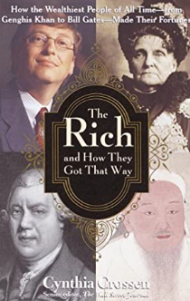
中文书名：《财富千年史》
英文书名:THE RICH AND HOW THEY GOT THAT WAY
作 者：Cynthia Crossen
出 版 社：Crown Business
代理公司：ANA/Susan Xia
出版日期：2000年7月
页 数：320页
审读资料：电子稿
代理地区：中国大陆、台湾
类 型：经管/历史
授权已授：2015年授权中信出版社，2020年版权回归

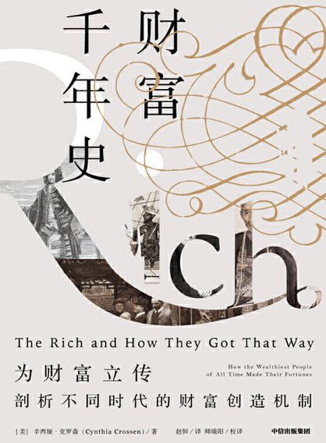

中简本出版记录
书 名：《财富千年史》
作 者： [美]辛西娅·克罗森
出版社：中信出版社
出版年：2019年6月
页 数：304页
定 价: 65元
装 帧：精装

内容简介：

人类对财富的渴求改变了原有社会，催生新时代，推动了历史加速前进。财富的创造过程就是世界形成的过程。书中精心挑选了人类千年财富变迁中的10个人，通过他们精彩绝伦的故事折射时代的进程：财富的聚敛者从依靠劫掠或税收的军事强权者到扼守贸易中间路线的中间人，到依靠宗教特权的教皇、以钱生钱的早期资本家和银行家，再到消费社会的商人和企业家，最后到创立科技帝国的比尔·盖茨，深刻反映了不同时代的财富创造机制。
作者简介：

辛西娅·克罗森（Cynthia Crossen），《华尔街日报》高级主编，她报道的领域包括金融市场、出版业、教育、社会趋势。她撰写的《真实的谎言》荣膺1994年《商业周刊》十大商业书籍之一。

目录
导言
第一章 战神兼财神：加兹尼皇帝马哈茂德（971 -1030）
第二章 土地控制者：拥有四海的成吉思汗（1162-1227）
第三章 控制贸易要冲的中间人：几内亚王曼萨·穆萨（？-1332）
第四章 以神的名义敛财：教皇亚历山大六世（1431-1503）
第五章 买下皇位的早期银行家：雅各布·富格尔（1459-1526）
第六章 让法国倾家荡产的纸币之王：约翰·劳（1671-1729）
第七章 纺织工业家：理查德·阿克赖特（1732-1792）
第八章 广州十三行之首：伍秉鉴（1769-1843）
第九章 华尔街女巫：赫蒂·格林（1834-1916）
第十章 科技帝国的创立者：比尔·盖茨（1955—）
致谢

谢谢您的阅读！
请将反馈信息发至：夏蕊（Susan Xia）
安德鲁·纳伯格联合国际有限公司北京代表处
北京市海淀区中关村大街甲59号中国人民大学文化大厦1705室
邮编：100872
电话：010-82504406
传真：010-82504200
Email：susan@nurnberg.com.cn
网址：http://www.nurnberg.com.cn
微博：http://weibo.com/nurnberg
豆瓣小站：http://site.douban.com/110577/
微信订阅号：ANABJ2002

